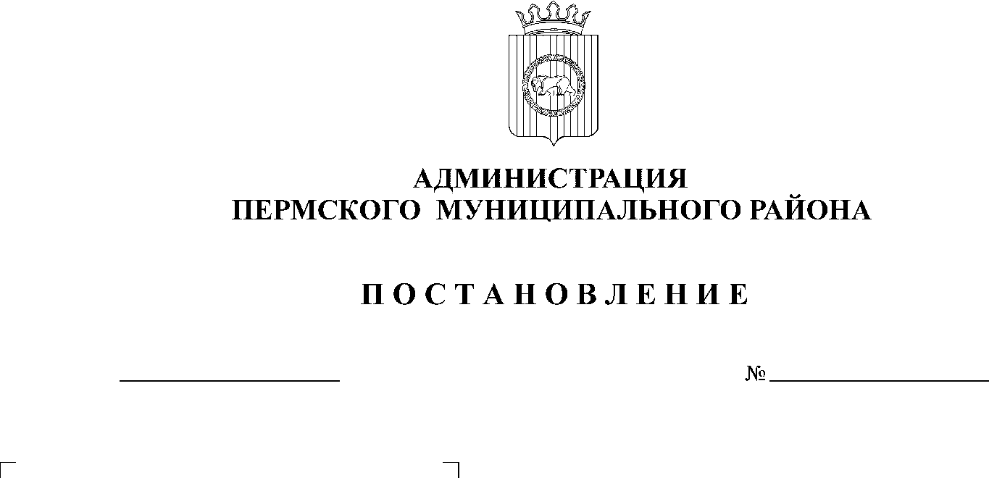
СЭД-2020-299-01-01-05.С-215
02.12.2020
О внесении изменений в Положение о конкурсе на лучшую организацию работы Волонтерского штаба помощи пожилым и маломобильным гражданам, в том числе гражданам с инвалидностью, в связи с угрозой распространения новой коронавирусной инфекции (covid-19), утвержденное постановлением администрации Пермского муниципального района от 28.07.2020 № 419

В соответствии с пунктом 6 части 2 статьи 47 Устава муниципального образования «Пермский муниципальный район»
администрация Пермского муниципального района ПОСТАНОВЛЯЕТ:
1. Внести в Положение о конкурсе на лучшую организацию работы Волонтерского штаба помощи пожилым и маломобильным гражданам, в том числе гражданам с инвалидностью, в связи с угрозой распространения новой коронавирусной инфекции (covid-19), утвержденное постановлением администрации Пермского муниципального района от 28.07.2020 № 419 (в редакции от 10.11.2020 № СЭД-2020-299-01-01-05.С-152), следующие изменения:
1.1. в пункте 7.1 раздела VII слова «не позднее 01 ноября 2020 года» заменить словами «не позднее 21 декабря 2020 года»;
1.2. в пунктах 4.3.7.1 и 4.3.7.2 раздела IV приложения 1 к Положению о конкурсе на лучшую организацию работы Волонтерского штаба помощи пожилым и маломобильным гражданам, в том числе гражданам с инвалидностью, в связи с угрозой распространения новой коронавирусной инфекции (covid-19) слова «не позднее 01 ноября» заменить словами «не позднее 21 декабря»;
1.3. приложение 5 к Положению о конкурсе на лучшую организацию работы Волонтерского штаба помощи пожилым и маломобильным гражданам, в том числе гражданам с инвалидностью, в связи с угрозой распространения новой коронавирусной инфекции (covid-19) изложить в следующей редакции:
«Календарный план проведения конкурса на лучшую организацию работы Волонтерского штаба помощи пожилым и маломобильным гражданам, в том числе гражданам с инвалидностью, в связи с угрозой распространения новой коронавирусной инфекции (covid-19) (далее – таблица):

№ | Название мероприятия | Дата
2020 год
1 | Размещение информации о начале конкурса на лучшую организацию работы Волонтерского штаба помощи пожилым и маломобильным гражданам, в том числе гражданам с инвалидностью, в связи с угрозой распространения новой коронавирусной инфекции (covid-19) | Не позднее 31 июля 2020 года
2 | Прием заявок | До 15 августа 2020 года
3 | Заседание объединенной экспертной  комиссии, определение победителей | Не позднее 20 августа 2020 года
4 | Реализация заявок | 01 сентября 2020 года – 20 декабря 2020 года
5 | Представление итогового отчета об исполнении заявок | До 21 декабря 2020 года
2. Настоящее постановление разместить на официальном сайте Пермского муниципального района www.permraion.ru.
3. Настоящее постановление вступает в силу со дня его официального опубликования.
И.п. главы муниципального района В.П. Ваганов

